1. Réalisation du schéma cinématique lorsque le 5ème rapport est sélectionné.

*Un total de 6 couleurs sera nécessaire. Si besoin une nouvelle couleur peut être définie en changeant le type de trait : trait plein ou trait interrompu*.

**ωmoteur/0**

**F1**

**E1**

**E3**

**P1**

**S1**

**PS1**

**C1**

**PS2**

**S2**

**S3**

**P2**

**C2**

**P3**

**RL**

**F2**

**E2**

**R4**

**P4**

**P5**4

**R5**

**Embrayage**

**de pontage**

**"FERMÉ"**

CONVERTISSEUR

DE COUPLE

TRAIN SIMPLE

DE DESCENTE

TRAIN SIMPLE DE PONT DIFFÉRENTIEL

**ωroue droite/0**

**ωroue gauche/0**

Turbine

Pompe

**(Δ)**

Réacteur

**0 : Bâti**

Embrayage ou frein

"OUVERT"

Embrayage ou frein

"FERMÉ"

élément 1

élément 2

*Rappel :*

*Lorsqu'un embrayage ou un frein est "FERMÉ", les éléments 1 et 2 ont la même vitesse de rotation, ils sont donc de la même couleur.*

* 1. Détermination de la puissance moteur attendue Pmoteur attendue.

*Rappel : 1 ch = 736 W.*

**RÉGIME MOTEUR en tr.min-1**

**COUPLE MOTEUR**

**en N.m**

**PUISSANCE MOTEUR**

**en ch**

|  |  |  |
| --- | --- | --- |
| **Puissance moteur attendue à une vitesse de 175 km/h** | | |
| Pmoteur attendue | en ch |  |
| en W |  |

1. Détermination graphique de la vitesse maximale attendue.
2. Détermination graphique de la puissance disponible au niveau des roues motrices lorsque le véhicule ne peut dépasser la vitesse de 175 km/h.

**VITESSE DU VEHICULE PAR RAPPORT AU SOL en km/h**

**Puissance**

**en kW**

|  |  |
| --- | --- |
| Vitesse maximale attendue en km/h |  |
| Proues en W (si Vmaximale réelle = 175 km/h) |  |

1. Le code défaut P0172 est décrit ci-dessous. Cocher (colonne de gauche), dans les principaux effets client possibles, les symptômes en relation avec la panne étudiée.

|  |  |
| --- | --- |
| **Code défaut P0172  ⇨ Régulation de richesse : Mélange trop riche** | |
| **Principaux effets clients possibles :** | |
|  | Activation impossible de la fonction régulation ou limitation de vitesse |
|  | Désactivation de la régulation de vitesse véhicule et de la limitation de vitesse véhicule |
|  | Grognement / ronflement / bourdonnement |
|  | Manque de puissance |
|  | Allumage du voyant moteur |
|  | Accélération intempestive |
|  | Sifflement et sirène / chuintement / bruit d’air |
|  | À-coups, calage |
|  | Problème de démarrage |
|  | Dysfonctionnement du moteur au ralenti |
|  | Grésillement / Crépitement / Cliquetis |
|  | Vibrations |
|  | Claquement / cognement / craquement |

1. Le tableau ci-dessous propose une méthode de diagnostic par identification des bruits et vibrations perçus. Le technicien, lors de ses essais du véhicule, n'a pu ressentir que des vibrations et des à-coups au ralenti, et se concentre uniquement sur ces symptômes. Cocher (colonne de gauche) vers quels éléments (zones suspectes) le diagnostic doit s'orienter.

|  |  |  |  |  |  |  |
| --- | --- | --- | --- | --- | --- | --- |
| Zones suspectes en fonction des familles de bruits issues de la classification  des Bruits et Vibrations PSA | | Vibrations  À-coups | Grognement  Ronflement  Bourdonnement | Claquement  Cognement  Craquement | Grésillement  Crépitement  Cliquetis | Sifflement  Chuintement  Bruit d’air |
|  | Calculateur contrôle moteur |  |  |  | X |  |
|  | Coupelle d’appui ressort |  |  |  | X |  |
|  | Courroie de distribution |  | X |  |  | X |
|  | Demi-cônes de soupapes |  |  |  | X |  |
|  | Déphaseur | X |  | X | X |  |
|  | Galet de distribution |  |  |  |  | X |
|  | Joints de queue de soupapes |  |  |  | X |  |
|  | Pignon de distribution |  |  |  |  | X |
|  | Ressort de soupapes |  |  |  | X |  |
|  | Soupapes | X | X |  | X |  |

1. Compléter les codes correspondants aux différents éléments :

|  |  |
| --- | --- |
| **Désignation** | **Code** |
| Capteur de position d'arbre à cames d'admission |  |
| Capteur de position d'arbre à cames d'échappement |  |
| Electrovanne proportionnelle de déphasage d'arbre à cames d'admission |  |
| Electrovanne proportionnelle de déphasage d'arbre à cames d'échappement |  |
| Electrovanne de pompe à huile |  |
| Capteur de pression d'huile moteur |  |
| Capteur de niveau d'huile moteur |  |

1. Entourer en vert les éléments du circuit de lubrification, et en rouge ceux du circuit de déphasage :

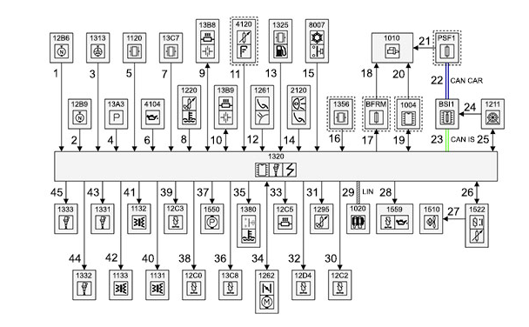

1. Compléter le schéma hydraulique en respectant les consignes du Dossier Travail page B5.

Carter d'huile

Pompe à huile

en POSITION REPOS

Utilisation de l'huile pour :

- Lubrification vilebrequin, arbres à cames, turbo...

- Refroidissement pistons

- Evacuation des impuretés

- Fonctionnement des déphaseurs d'arbres à cames

**Filtre**

**à huile**

**Echangeur**

**huile/eau**

(a)

(b)

(c)

Electrovanne de pompe à huile

*Légende :*

*Aspiration*

*Refoulement*

*Volume d'huile constant*

*Zone de régulation*

Crépine

*Retour d'huile vers le réservoir par conduites ou écoulement par gravité*

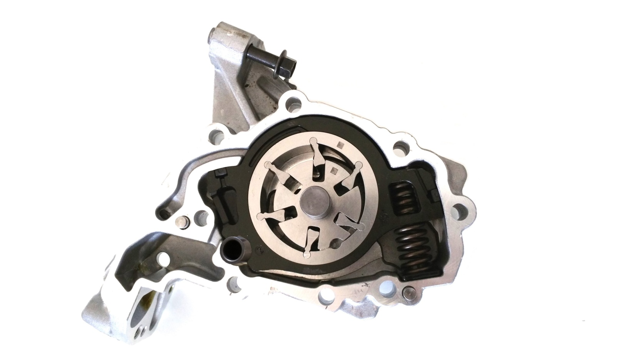

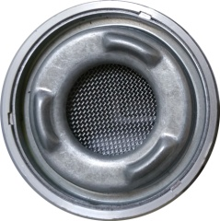

1. Compléter le schéma hydraulique en respectant les consignes du Dossier Travail page B5.

Carter d'huile

Pompe à huile

en POSITION COMMANDÉE

Utilisation de l'huile pour :

- Lubrification vilebrequin, arbres à cames, turbo...

- Refroidissement pistons

- Evacuation des impuretés

- Fonctionnement des déphaseurs d'arbres à cames

**Filtre**

**à huile**

**Echangeur**

**huile/eau**

(a)

(b)

(c)

*Légende :*

*Aspiration*

*Refoulement*

*Volume d'huile constant*

*Zone de régulation*

Crépine

*Retour d'huile vers le réservoir par conduites ou écoulement par gravité*

Electrovanne de pompe à huile

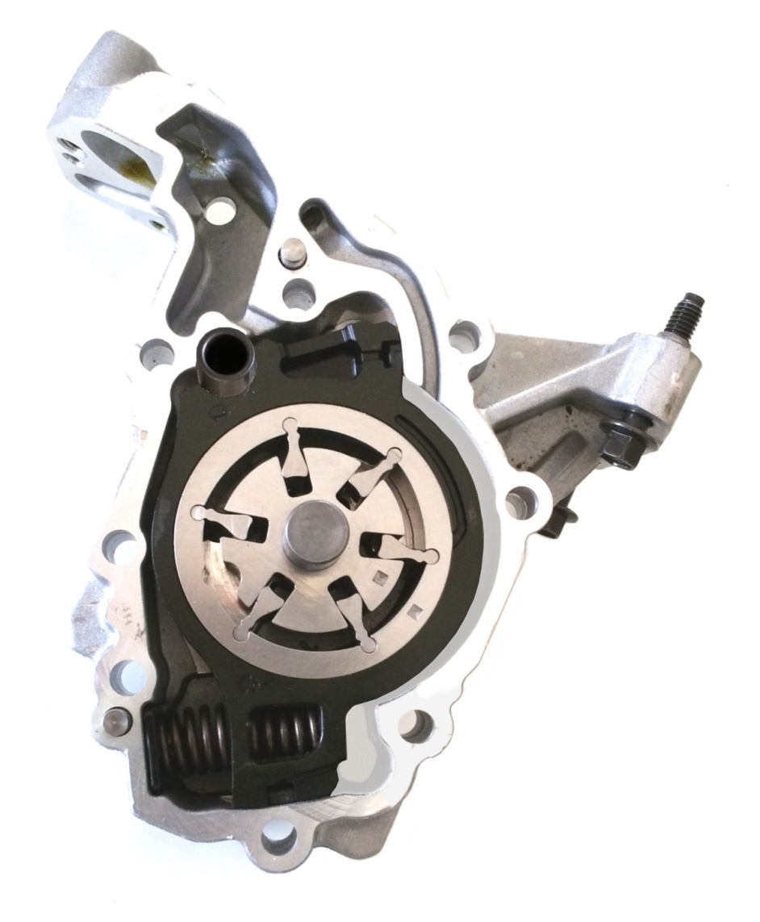



1. Compléter par des croix le tableau suivant :

|  |  |  |  |
| --- | --- | --- | --- |
| **Affirmations concernant la pompe à huile** | | **VRAI** | **FAUX** |
| En POSITION REPOS le volume d'huile constant transporté de l'admission vers le refoulement est plus important qu'en POSITION COMMANDÉE. | |  |  |
| En POSITION REPOS la variation de volume d'huile interpalettes à l'admission et au refoulement est moins important qu'en POSITION COMMANDÉE. | |  |  |
| La POSITION COMMANDÉE est obtenue grâce : | |  |  |
|  | - au ressort de rappel |  |  |
| - à la pression d'huile dans la zone de régulation |  |  |
| - au filtre à huile |  |  |
| Lors du passage de la POSITION COMMANDÉE à la POSITION REPOS, l'huile agissant sur la bague de réglage est évacuée vers le réservoir sous l'effet : | |  |  |
|  | - de la gravité |  |  |
| - du ressort de rappel |  |  |
| - du mouvement des palettes |  |  |
| Le calculateur moteur pilote la POSITION COMMANDÉE dans le but : | |  |  |
|  | - d'économiser de l'énergie |  |  |
| - d'augmenter la pression de refoulement |  |  |
| - limiter les fuites d'huile |  |  |

1. Tracer, en repassant en rouge, l'évolution de la pression en sortie de pompe à huile si le calculateur moteur arrête de commander la régulation de la pompe à huile à partir de 4000 tr/min.

*On fera l'hypothèse que le passage d'une courbe à l'autre se fait instantanément (trait vertical).*

1. Placer les 2 points pmini 800 et pmini 5500.

Figure 1

POSITION COMMANDÉE

POSITION REPOS

1. Relier les électrovannes 12C2 et 12C3 aux bornes du calculateur :



**ADMISSION**

**ECHAPPEMENT**

**23**

**65**

**2**

**90**

**9**

**4**

**1**

**57**

**66**

**25**

**14**

**44**

**86**

**7**

**39**

**1**

**23**

**55**

**102**

**115**

**75**

**47**

**32**

**65**

**14**

**25**

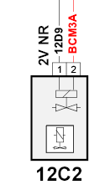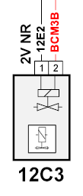

|  |  |  |  |  |
| --- | --- | --- | --- | --- |
| **Code** | **Information** |  | **Code** | **Information** |
| 12C2 | électrovanne proportionnelle de  déphasage d'arbre à cames d'admission |  | 12C3 | électrovanne proportionnelle de  déphasage d'arbre à cames d'échappement |
| 1320 | calculateur contrôle moteur |  | 1320 | calculateur contrôle moteur |

1. Nommer le fusible qui protège l'alimentation des électrovannes 12C2 et 12C3 :

....................................................................................................................................

1. Compléter le tableau ci-dessous :

|  |  |  |  |  |  |
| --- | --- | --- | --- | --- | --- |
| **Electrovanne Admission**  **2V NR** | | **Calculateur moteur**  **120V NR** | **Electrovanne Echappement**  **2V NR** | | **Calculateur moteur**  **120V NR** |
| Code    ……….. | Fil N° | Voie calculateur | Code    ……….. | Fil N° | Voie calculateur |
| Voie 1 | **……….** | **…………………………** | Voie 1 | **…………** | **……………..………** |
| Voie 2 | **……….** | **…………………………** | Voie 2 | **…………** | **……………..……….** |

1. Analyser la phase de fonctionnement moteur "ATKINSON" :

Le but de cette phase de fonctionnement est d'améliorer le rendement du moteur à faible charge.

Pour cela la fermeture de la soupape d'admission est retardée au maximum, afin de créer une compression plus courte que la détente.

PMH

LEGENDE :

ADMISSION

COMPRESSION

COMBUSTION-DETENTE

ECHAPPEMENT

**Epure de**

**distribution**

PMB

+

**+**

+

**+**

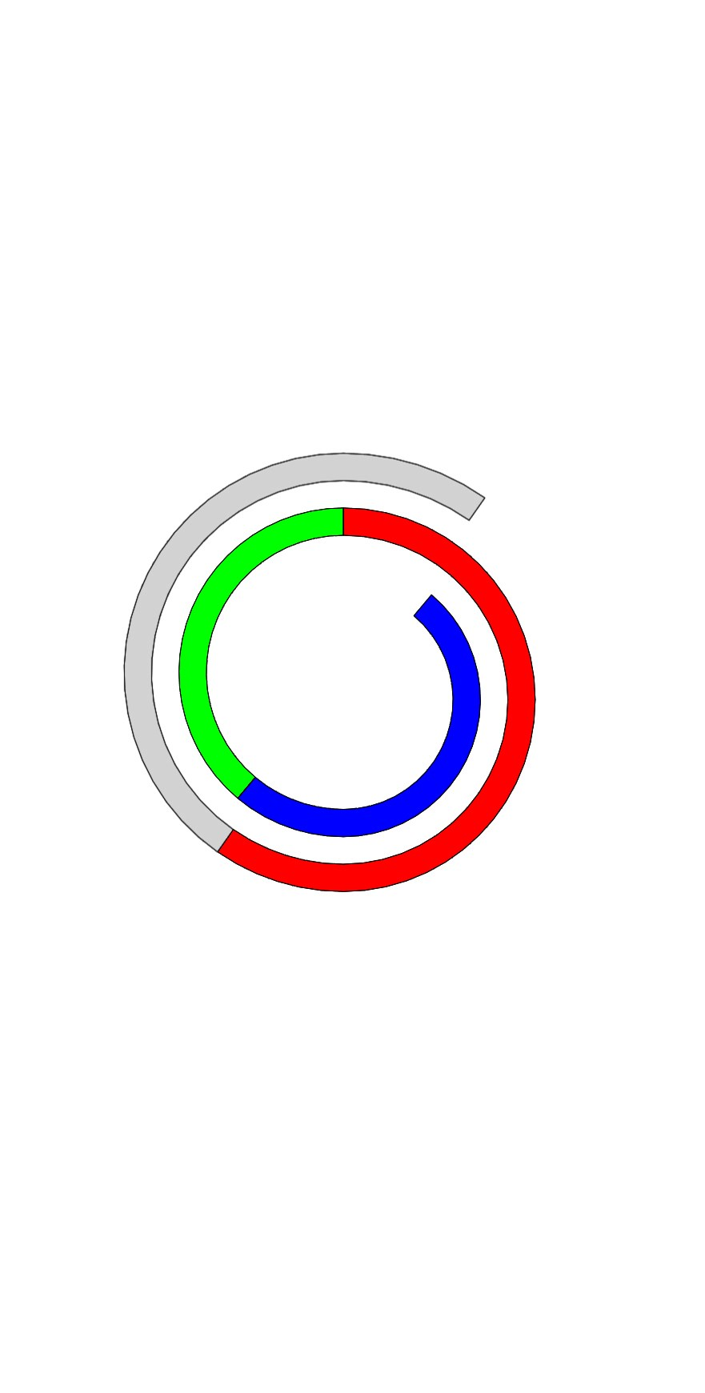

8,3 mm

PMH

PMB

PMH

PMH

PMB

360

270

180

90

450

540

630

720

Angle de rotation du vilebrequin en °

Levées de soupapes en mm

**Ouvertures des soupapes**

8,6 mm

Légende :

Admission

Echappement

Croisement

de soupapes réel

**Référence**

**de mesure**

|  |  |  |  |  |  |  |
| --- | --- | --- | --- | --- | --- | --- |
| **DÉPHASEUR D'ADMISSION** | | |  | **DÉPHASEUR D'ÉCHAPPEMENT** | | |
| AOA | RFA | Position  du tiroir de l'électrovanne | AOE | RFE | Position  du tiroir de l'électrovanne |
|  |  |  |  |  |  |

1. Analyser la phase de fonctionnement moteur "PUISSANCE" :

Cette phase de fonctionnement est plus lisible au niveau des ouvertures de soupapes réelles : pour augmenter le remplissage des cylindres, on ouvre tôt la soupape d'admission et on ferme avec retard la soupape d'échappement afin de réaliser un très léger croisement de soupapes et créer du balayage.

PMH

LEGENDE :

ADMISSION

COMPRESSION

COMBUSTION-DETENTE

ECHAPPEMENT

**Epure de**

**distribution**

PMB

+

**+**

+

**+**

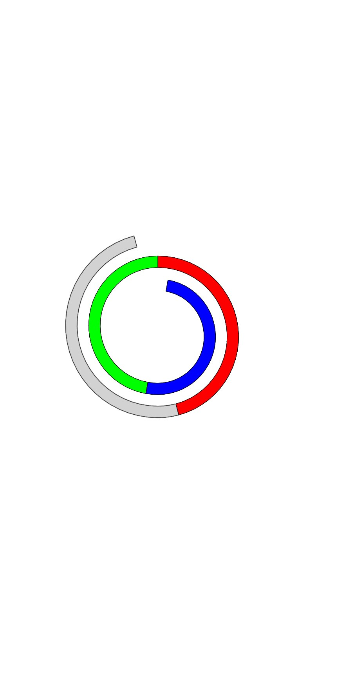

PMH

PMB

PMH

PMH

PMB

360

270

180

90

450

540

630

720

Angle de rotation du vilebrequin en °

Levées de soupapes en mm

**Ouvertures des soupapes**

8,6 mm

8,3 mm

Légende :

Admission

Echappement

Croisement

de soupapes réel

**Référence**

**de mesure**

|  |  |  |  |  |  |  |
| --- | --- | --- | --- | --- | --- | --- |
| **DÉPHASEUR D'ADMISSION** | | |  | **DÉPHASEUR D'ÉCHAPPEMENT** | | |
| AOA | RFA | Position  du tiroir de l'électrovanne | AOE | RFE | Position  du tiroir de l'électrovanne |
|  |  |  |  |  |  |

1. Analyser la phase de fonctionnement moteur "IGR" :

L’importance du croisement de soupapes est, dans le cas du recyclage interne des gaz (IGR), décisive pour la quantité de gaz recyclé. La soupape d'admission s'ouvre bien avant le PMH, et la soupape d'échappement se ferme bien après le PMH.

**Epure de**

**distribution**

+

**+**

LEGENDE :

ADMISSION

COMPRESSION

COMBUSTION-DETENTE

ECHAPPEMENT

PMH

PMB



+

**+**

PMH

PMB

PMH

PMH

PMB

360

270

180

90

450

540

630

720

Angle de rotation du vilebrequin en °

Levées de soupapes en mm

**Ouvertures des soupapes**

8,6 mm

8,3 mm

Légende :

Admission

Echappement

Croisement

de soupapes réel

**Référence**

**de mesure**

|  |  |  |  |  |  |  |
| --- | --- | --- | --- | --- | --- | --- |
| **DÉPHASEUR D'ADMISSION** | | |  | **DÉPHASEUR D'ÉCHAPPEMENT** | | |
| AOA | RFA | Position  du tiroir de l'électrovanne | AOE | RFE | Position  du tiroir de l'électrovanne |
|  |  |  |  |  |  |

1. En considérant que les tiroirs des électrovannes des déphaseurs d'arbres à cames sont chacun bloqués (grippage ou coincement) dans une position, déterminer les 4 possibilités de positionnement des déphaseurs d'arbres à cames en complétant ce tableau :

|  |  |  |  |  |  |  |  |
| --- | --- | --- | --- | --- | --- | --- | --- |
| Déphaseur d'admission | | | Déphaseur d'échappement | | | Phase de fonctionnement moteur | Repère |
| AOA | RFA | Position du tiroir de l'électrovanne | AOE | RFE | Position du tiroir de l'électrovanne |
| -40° | +40° | ➊ | +15° | -15° | ➊ | ARRÊT | A |
|  |  |  |  |  |  |  | B |
|  |  |  |  |  |  |  | C |
|  |  |  |  |  |  |  | D |

1. Positionner sur ce graphique les 3 repères restants définis dans le tableau de la question précédente.

**ESTIMATION DU TAUX D'IGR EN % POUR UN MOTEUR AU RALENTI (800 tr/min)**

Limite de combustion stable

30

25

20

15

10

5

-5

0

-10

-15

-20

-25

-30

-35

-40

-15

-10

-5

0

5

10

15

20

25

30

35

42%

50

48%

46%

44%

40%

38

36%

34%

32%

30%

28%

26%

24%

22%

20%

16%

12%

8%

6%

10%

14%

18%

A